# 录播缺失部分补充说明

## 丢失原因

录播软件出了问题，后面换了新的录播软件，稳定而且更加清晰。

## 缺失内容

第一节课的内容确实是有一点丢失，内容为《Nginx中实现高性能Https》的部分。那部分的视频内容没有办法还原了。不过，丢失的内容很简单。

## 补充丢失内容

### Nginx中实现高性能Https

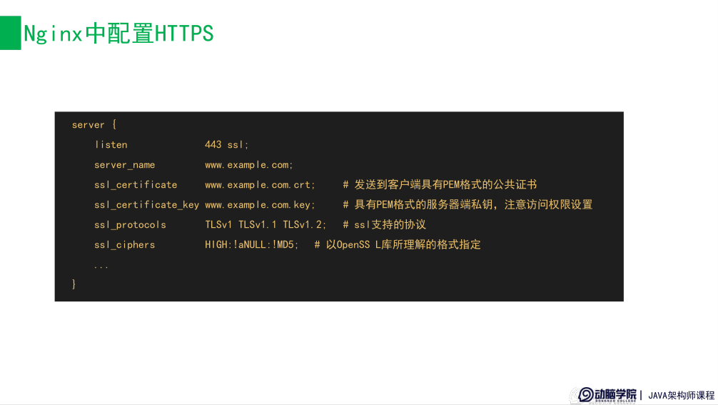

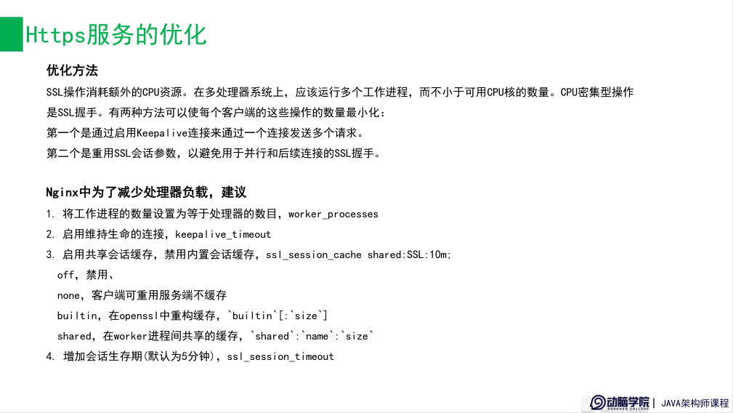

这个两页PPT的内容一个是如何在配置文件中配置https，一个优化配置如何配，具体的内容在这个配置文件里面，课件资料里面都有笔记注释。

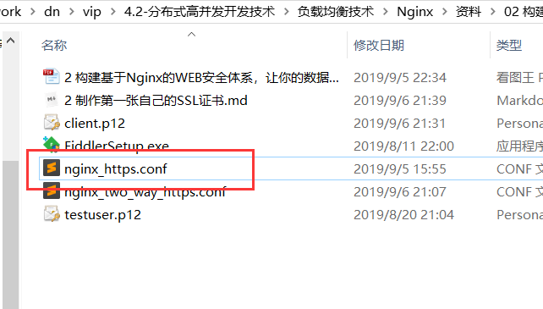

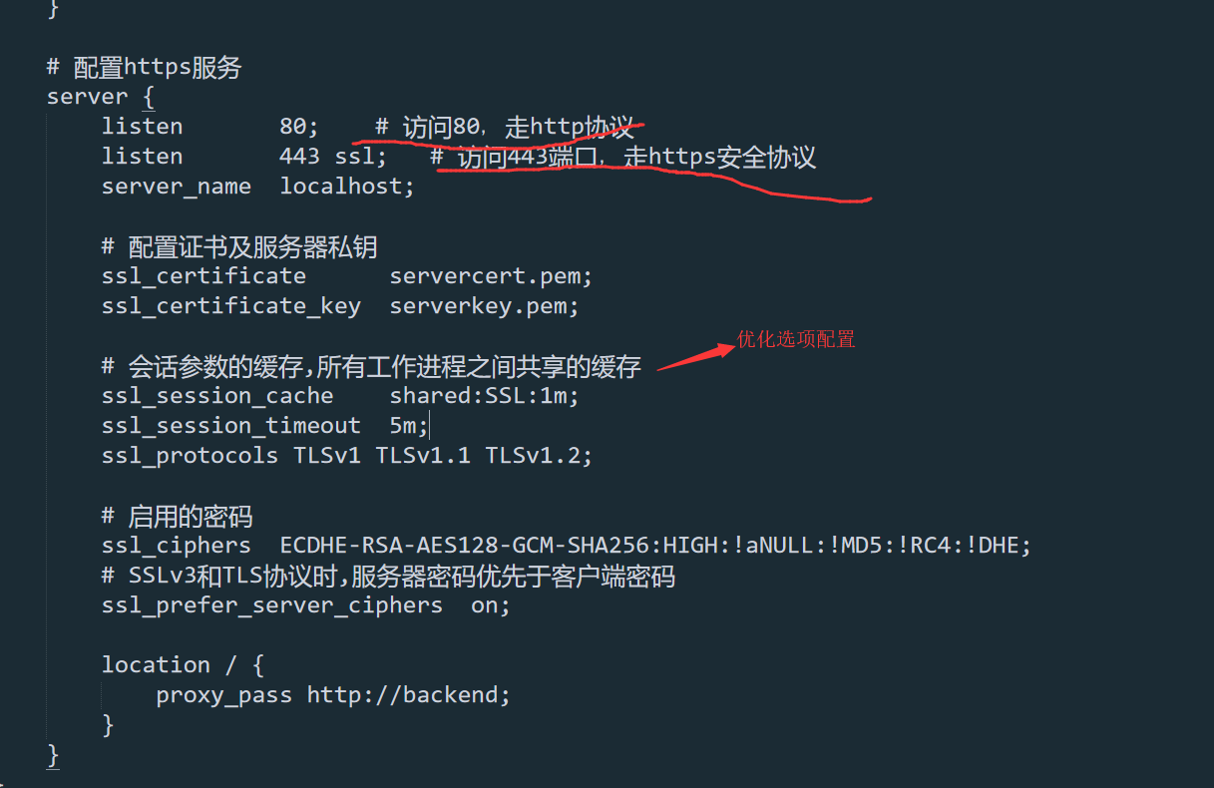

### 京东登录实现

另外在断掉的地方，正在讲解京东的登录实现，只看到登录名，没有看到密码，是因为京东通过非对称加密，将密码加密了进行传输的。

